**旅游景点的模糊推荐**

目前用户对于被网页推荐的旅游景点，选择的依据主要有：某项指标的星级指数（如图1.1）、总评分（如图1.2）以及其他用户评论。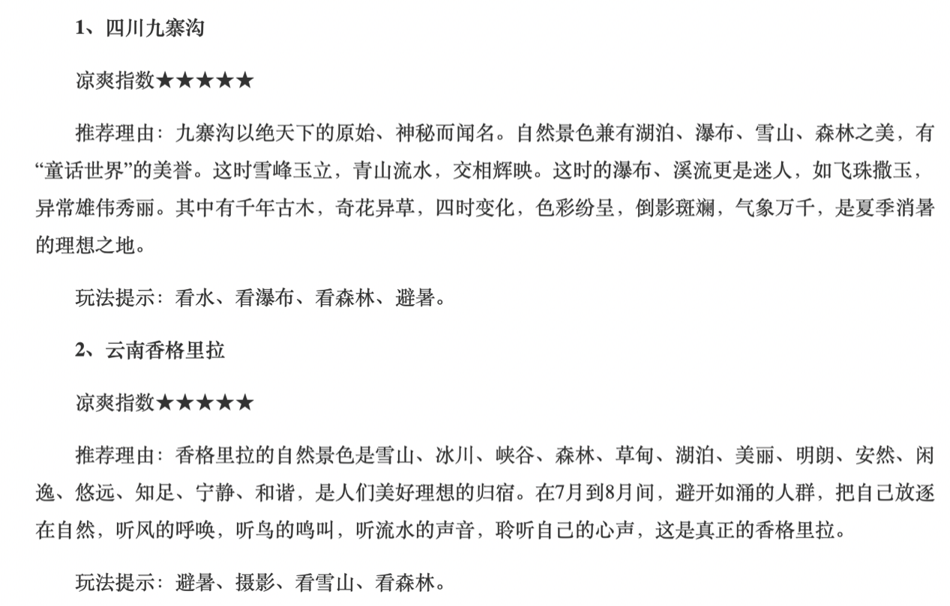

图1.1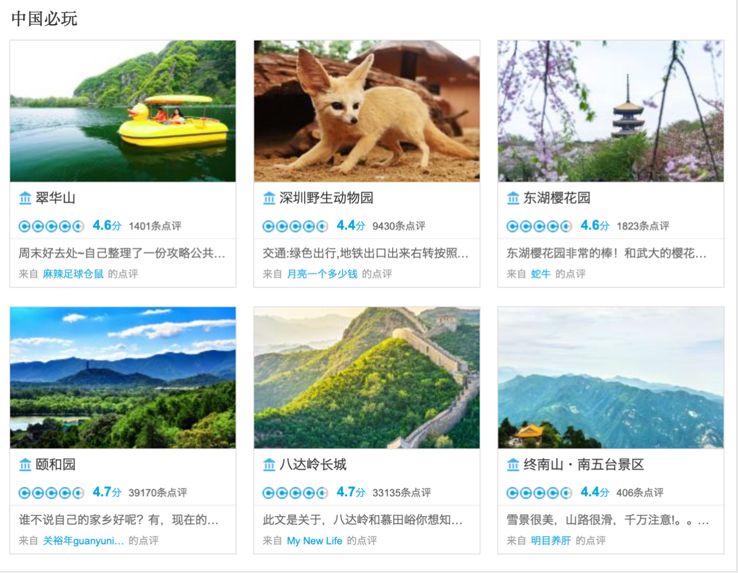

图1.2

对于星级指数，好坏标准明显易懂，但是十分具体单一，拥有多个标准的用户就不容易选择旅游景区；对于评分，其综合性较高，但是由于分数构成不明显，追求特定某个标准的用户也不好选择；对于文字评论，理论上说综合性强，也能具有清楚的标准，但是用户需要花大量时间去浏览阅读评论，所耗时间成本较高，效率较低。因此我们提出了使用模糊统计与模糊识别，帮助用户选择合适的旅游地点的方案。

**基本要求（暂定）：**

1. 语义搜索。既能直接搜索景点名，也能搜索如“不太热的景点”“花费较低的景点”等的关键词，并能按符合程度对景点进行排序。
2. 驴友推荐。在搜索出景点后，能推荐出同样去该景点的其他用户。
3. 组队出行。如选择多个景点，能根据景点重合度推荐去这些景点的其他用户。
4. 周边的景点\设施推荐。选中一个景点后，可显示附近的景点\设施。
5. 景点点评
6. 注册和登录。
7. 定位功能。能识别用户当前所在省、市。
8. 距离计算功能。能计算用户当前位置到相应景点之间的距离。
9. 景点索引功能。输入相应的景点名，能显示景点的相应数据（距离、温度、消费水平……）
10. 智能推荐算法。能根据用户的模糊要求（不太高的温度、中等的消费……），推荐出符合要求的景点，并且在选择“显示数据”后能显示推荐依据（模糊矩阵计算结果、景点的距离、温度、消费等）。
11. 隐私维护。在得出推荐后，由用户选择是否将自己去过/将要去的景点作为自己的标签公开。
12. 驴友推荐。在得出推荐结果后，可以选择显示其他目的地相同的用户，并可以申请好友。
13. 查找陌生人。用户能够通过添加标签（去过/将要去的景点）的方式进行个人自画像构建，其他用户可以根据推荐或者标签查询寻找陌生人，并添加好友。
14. 通讯录。用户可以进行好友与黑名单管理。
15. 聊天。与好友进行文字图片聊天。

**进阶要求（暂定）：**

1. 自动学习用户数据，使推荐更合理。在用户得到推荐结果后，通过填写问卷（该次推荐景点的温度属于“低、不太低、适宜、不太高、高”的哪类），机器学习问卷调查结果，修正隶属函数。
2. 能根据用户去过的景点、对模糊概念的感知和路线的重合程度推荐驴友。